EVOLUCIÓ DELS LLENGUATGES DE MARQUES

-Entra en www.google.es en el teu explorador. Polsa el botó dret del ratolí I marca l’opció “ver código de fuente”. Pega en un document una captura de pantalla.
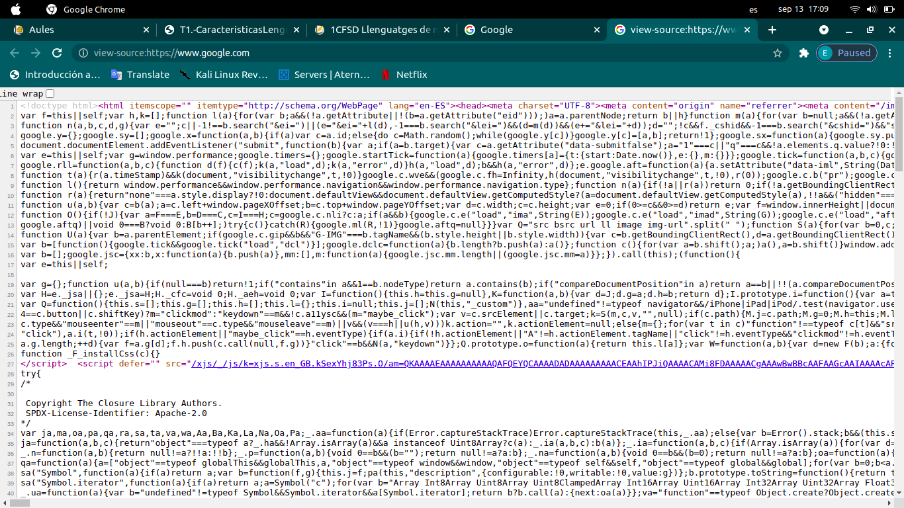
-¿En qué es diferencia un llenguatge de marques d'un llenguatge de programació?

El llenguatge de marques no té funcions aritmètiques o variables, com si poseixen el llenguatges de programació.

-Averigua en Internet quin és el llenguatge de marques més extés que existeix.

El llenguatge de marques més extés que existeix es l’HTML (HyperText Markup Language)

